
周度市场报告

2025年10月27日

市场综述

上周富时中国A50指数周涨4.24%，标准普尔500指数周涨1.92%。美元兑离岸人民币周跌0.01% LME铜周涨3.23%，COMEX黄金周跌2.05%，COMEX白银周跌3.38%。WTI原油周涨7.51%。ICE原糖期货主力合约周跌3.42%，ICE棉主力合约周跌0.16%，MB铁矿石周涨0.51%。
图表1：全球资产涨跌幅
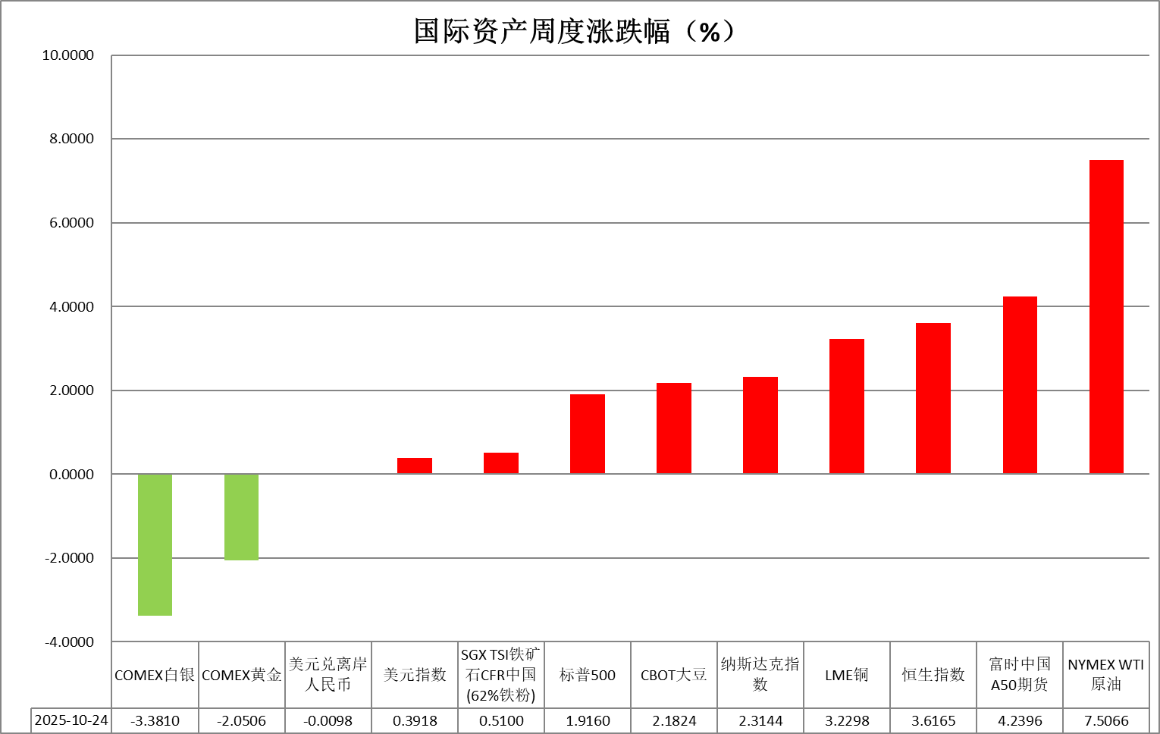
资料来源：公开资料整理，瑞达国际

- 周度事件汇总
【美国总统特朗普和澳大利亚总理阿尔巴尼斯周一在白宫签署了一项关于稀土和关键矿物的协议。作为协议的一部分，双方同意削减采矿、加工设施及相关运营的审批程序，以提高稀土和关键矿物的产量。白宫在声明中称，美国政府和澳大利亚政府计划在未来6个月共同向关键矿产项目投资超30亿美元，这些项目的可采资源价值估计为530亿美元。白宫指出，五角大楼将在西澳大利亚州投资建设一个年产能100吨的镓加工厂。】
【美国财政部最新公布的数据显示，截至10月21日，美国联邦政府债务规模总额首次超过了38万亿美元。这距离8月中旬美国联邦政府债务总额达到37万亿美元仅过去两个多月。】
【美国政府停摆已持续22天，成为史上第二长停摆事件，两党在即将到期的医疗补贴问题上依然僵持不下。由于美国总统特朗普预计将于本周晚些时候访问亚洲，国会议员和助手们认为，此次政府停摆有可能会持续到11月，并超过特朗普首个任期时35天的停摆纪录。】
【美国总统特朗普表示，他认为与俄罗斯总统普京会面“不合适”，所以取消了和普京在布达佩斯的会面。此前，美国宣布对俄罗斯最大的石油生产商实施制裁，祭出了特朗普政府为施压俄罗斯总统普京结束俄乌冲突迄今为止力度最大的举措。】
【美联储拟放宽针对大型银行的资本要求提案。部分官员估算，按照美联储新方案，大部分大型银行的整体资本要求将仅增加约3%至7%，低于2024年妥协版本中提出的9%增幅。】
【俄罗斯总统普京接受媒体采访时表示，美国对俄罗斯实施新制裁旨在对俄施压，但不会对俄罗斯经济产生重大影响。普京表示，鉴于当前情况，美国总统决定取消或推迟会晤，更准确地说，特朗普表示的是推迟会晤。普京重申，对话永远优于任何形式的对抗，更远胜于战争。因此俄方始终主张进行对话的建议，这一立场至今未变。】
【美国9月CPI同比上涨3%，创今年1月以来最高，但低于市场预期的3.1%；核心CPI环比放缓至0.2%，也低于市场预期。9月服务业通胀放缓至2021年11月以来的最弱水平。数据公布后，市场已经完全消化美联储年内剩余时间两次降息25个基点的预期。另外，白宫方面表示，美国政府关门可能导致十月份通胀数据无法公布，这或将是历史上首次。】
【标普全球公布数据显示，美国10月制造业PMI初值52.2，服务业PMI初值55.2，综合PMI初值54.8，均较9月有所回升，且都好于预期。新订单综合指数升至今年以来最高水平，制造业订单创去年2月以来最强劲，服务业新业务也实现2024年底以来的最大增幅。】
【密歇根大学公布数据，美国10月消费者信心指数终值从9月的55.1下滑至五个月低点53.6，低于早先公布的初值。现况指标降至2022年8月以来最低水平。5到10年期通胀预期升至3.9%。】
【欧盟成员国支持在2028年1月前逐步停止进口俄罗斯天然气的提案。自2026年1月1日起，欧盟禁止内部各方与俄罗斯签订新的进口天然气合同；现有短期合同可持续至2026年6月17日，长期合同将在2028年1月1日前终止。】
【欧洲领导人发表联合声明，支持通过谈判推动俄乌停火。声明表示，各方一致支持争取公正而持久的和平，并赞同美国总统特朗普提出的立即停火、以当前接触线作为谈判起点的主张。声明重申，国际边界不应以武力方式改变。】
【日本自民党总裁高市早苗在众议院指名选举中，当选日本新一任首相，成为日本首位女首相。高市早苗正考虑指示编制应对物价高涨的2025年度补充预算案。】
【欧盟统计局公布数据显示，欧盟成员国政府整体金融负债高企、资产不足，且在过去一年中净财务状况进一步恶化。与2025年第一季度末相比，欧盟净金融资产下降1720亿欧元；与2024年第二季度末相比，下降3960亿欧元。】
【日本首相高市早苗已下令推出新一轮经济措施，规模或超过去年的13.9万亿日元，以减轻通胀给家庭和企业造成的负担。日本新任财务大臣片山皋月称，追加预算的规模将足够充裕。】

周度品种观点
品种 | 观点
S&P500 | 10月24日当周，标普500指数上涨1.92%至6791.69点；迷你标普500主力合约上涨1.7%至6825.25点。经济数据及货币政策上，美国9月CPI同比上涨3%，创今年1月以来最高，但低于市场预期的3.1%；核心CPI环比放缓至0.2%，也低于市场预期。9月服务业通胀放缓至2021年11月以来的最弱水平。数据公布后，市场已充分计价美联储年内降息两次的预期。贸易局势上，中国国务院副总理何立峰与美国财长贝森特及贸易代表格里尔于10月25日至26日在马来西亚举行经贸磋商。双方就美对华海事物流和造船业301措施、延长对等关税暂停期、芬太尼关税和执法合作、农产品贸易、出口管制等双方共同关心的重要经贸问题，进行了坦诚、深入、富有建设性的交流磋商，就解决各自关切的安排达成基本共识。贝森特周日在接受CBS采访时表示，在进行了“两天非常好的会谈”后，对中国征收额外 100% 关税“实际上已不予考虑”。贸易关系缓和提振风险资产价格。策略上，轻仓逢低买入。
富时中国A50 | 10月24日当周，富时中国A50指数上涨4.05%至15502.45；新交所富时A50期指主力合约上涨4.35%至15497。海外方面，中国国务院副总理何立峰与美国财长贝森特及贸易代表格里尔于10月25日至26日在马来西亚举行经贸磋商。双方就多项双方共同关心的重要经贸问题，进行了坦诚、深入、富有建设性的交流磋商，就解决各自关切的安排达成基本共识。贝森特周日在接受CBS采访时表示，在进行了“两天非常好的会谈”后，对中国征收额外 100% 关税“实际上已不予考虑”。贸易关系缓和提振风险资产价格。国内方面，经济基本面，三季度国内GDP增速较二季度放缓0.4%；9月份国内规上工业增加值超预期上行，高技术制造业起到有力支撑，固投、社零进一步回落，房地产市场呈现加速下行；此前公布的通胀数据显示，PPI-CPI剪刀差连续三个月收窄。政策端，二十届四中全会公报指出将加快高水平科技自立自强，引领发展新质生产力，“十五五”期间推动科技自立自强水平大幅提高。个股方面，从已披露财报的上市公司看，全A净利同比增速明显加快，四期指中，上证50、中证500净利增速超过10%。整体来看，目前，9月份经济数据对股市整体起到支撑，同时，四中全会对“十五五”期间发展新质生产力的表述亦符合市场预期。最后，周末期间中美双方进行的贸易谈判也对市场情绪有明显利好。策略上，建议轻仓逢低买入。
LME铜 | 国际方面，美国9月CPI同比上涨3%，创今年1月以来最高，但低于市场预期的3.1%；核心CPI环比放缓至0.2%，也低于市场预期。9月服务业通胀放缓至2021年11月以来的最弱水平。数据公布后，市场已经完全消化美联储年内剩余时间两次降息25个基点的预期。  国内方面，中美经贸中方牵头人、国务院副总理何立峰与美方牵头人、美国财政部长贝森特和贸易代表格里尔在马来西亚吉隆坡举行中美经贸磋商。双方以今年以来两国元首历次通话重要共识为引领，围绕美对华海事物流和造船业301措施、延长对等关税暂停期、芬太尼关税和执法合作、农产品贸易、出口管制等双方共同关心的重要经贸问题，进行了坦诚、深入、富有建设性的交流磋商，就解决各自关切的安排达成基本共识。双方同意进一步确定具体细节，并履行各自国内批准程序。  美元美债方面，低于预期的CPI数据提振了市场降息预期，美元指数短线下跌，随后稍有回升，最终收涨0.02%，报98.94，结束三连跌。基准的10年期美债收益率收报4.0230%，对美联储政策利率敏感的2年期美债收益率收报3.4860%。  库存方面，截止10月24日，LME总库存为136350吨，较上周环比-300吨；COMEX总库为347961短吨，较上周环比+1917短吨；SHFE库存为104792吨，较上周环比-5448吨。  走势方面，隔夜COMEX铜主力合约震荡偏强，涨跌幅+1.72%，报收5.2105美元/磅。操作建议，轻仓逢低短多交易，仅供参考。
ICE原糖 | 10月24日当周，美糖3月合约期价下跌，周度跌幅约3.61%，价格触及四年新低，因市场继续 供应前景改善的数据。国际方面，巴西航运机构Williams发布的数据显示，截至10月22日当周巴西港口等待装运食糖的船只数量为86艘，此前一周为90艘。港口等待装运的食糖数量为338.4万吨，此前一周372.72万吨。当周等待装运出口的食糖船只数量减少
ICE棉花 | 10月24日当周，美棉12月合约价格下跌，周度跌幅约0.17%，市场关注美国棉花出口需求前景。国际方面，美国总统特朗普对月底和中国达成贸易协议持乐观态度，市场对贸易局势缓解仍抱有期待，这提振了市场情绪，推动 ICE 棉花期货回升，进而带动郑棉震荡偏强。但特朗普也曾推文再度威胁加征关税，导致外围金融、能源、谷物市场普遍下跌， 拖累棉价下行，市场不确定性增强。
美元指数 | 截至10月24日，美元指数持平报98.94，非美货币涨跌互现。欧元兑美元涨0.07%报1.1627，英镑兑美元跌0.10%报1.3312，美元兑日元涨0.20%报152.8850。  美国9月CPI同比增速录得3%，创今年1月以来最高水平，略低于市场预期，核心CPI环比增速放缓至0.2%，服务业通胀亦放缓至2021年11月以来最低水平。数据公布后，市场完全定价美联储年内进行两次、各25基点的降息预期。白宫方面指出，若联邦政府持续停摆，十月份通胀数据可能无法如期公布，这或将成为历史上首次出现该类数据因政府关门而缺失的情况。目前两党在即将到期的医疗补贴问题上仍陷入僵局，政治对峙局面短期内对美元反弹形成阶段性压制。中美吉隆坡关税磋商取得积极成果，美国财长贝森特表示美方不再考虑对华加征100%的关税，短期利好美元。FOMC方面，大多数美联储票委支持重启宽松路径，就业市场走弱风险为主要驱动因素，主席鲍威尔此前表示未来数月可能停止缩表，整体延续鸽派立场，10月FOMC会议降息25基点基本已成定局，市场聚焦于后续就业数据表现，重点关注本周五公布的美国CPI通胀数据，CPI若超预期上行或对美联储利率决策构成阻力，受日本新政党宽松政策预期影响，美元近期反弹态势或得以延续。  日元维持低位震荡，因市场预期其政府可能推进财政宽松政策。日本9月核心CPI同比上涨2.9%，涨幅较8月扩大0.2个百分点，4个月来首次扩大，再度提振日央行鹰派加息预期。受半导体出口增长拉动，日本9月出口同比意外录得增长，为五个月来首次扩张，短线支撑日元走势。欧元区10月制造业PMI阶段性回暖，达到14个月高点，推动综合PMI数据上升至52.2，创2024年5月以来最高水平。在美联储降息而欧央行按兵不动、日本央行倾向紧缩的背景下，美债与德日国债收益率差较年初收敛态势较为明显。短期来看，美元走强或继续压制欧日元走势。
贵金属 | 截至10月24日，国际贵金属期货普遍收跌，COMEX黄金期货跌0.45%报4126.90美元/盎司，周跌2.05%，COMEX白银期货跌0.60%报48.41美元/盎司，周跌3.38%。美国9月CPI同比增速录得3%，创今年1月以来最高水平，略低于市场预期，核心CPI环比增速放缓至0.2%，服务业通胀亦放缓至2021年11月以来最低水平。数据公布后，市场完全定价美联储年内进行两次、各25基点的降息预期。CPI低于预期使得金银价短线跃升2%，但后续涨幅显著收窄，受前期大幅回调影响，短期内贵金属市场交易情绪或仍趋于谨慎，多头获利了结情绪占为上风。中美吉隆坡关税磋商取得积极成果，美国财长贝森特表示美方不再考虑对华加征100%的关税，阶段性利空贵金属市场，但考虑到特朗普口风善变，后续关税预期或仍存在反复摇摆的可能性。FOMC方面，大多数美联储票委支持重启宽松路径，就业市场走弱风险为主要驱动因素，主席鲍威尔此前表示未来数月可能停止缩表，整体延续鸽派立场，10月FOMC会议降息25基点基本已成定局，美国就业数据持续缺席，导致市场缺乏进一步的宏观数据指引，当前市场普遍预期美国劳动力市场持续放缓的态势，使得降息预期得以稳固。展望未来，前期加速上涨导致金价仍存在较高溢价，月线RSI指标仍处于历史高位，短期需谨防回调风险。从盘面来看伦敦金价4000美元关口存在较强支撑，4150美元附近为关键阻力区域，突破该区域金价有望上行至4200美元关口。由于宏观环境的高度不确定性，贵金属短期或以宽幅区间震荡运行为主。COMEX黄金主力合约关注区间：4000-4200美元/盎司；COMEX白银主力合约价关注区间：47-49美元/盎司。

周度品种图表
图2：富时中国A50
图1 ：标普500指数
图4：美国原油价格
图3：LME铜走势图
图6：ICE棉花期货主力合约日走势图
图5：ICE原糖期货主力合约走势图
图7：铁矿走势图
图8：大豆走势图
图9：美元指数走势图

图10：黄金走势图

资料源：公开资料整理，瑞达国际

本周热点日程

时间 |  | 数据/事件
2025/10/27 | 22:30 | 美国10月达拉斯联储商业活动指数
2025/10/28 | 22:00 | 美国10月谘商会消费者信心指数、10月里奇蒙德联储制造业指数
2025/10/29 | —— | 美国总统特朗普出席在韩国举办的亚太经合组织(APEC)领导人峰会
2025/10/30 | 02:30 | 美联储主席鲍威尔召开货币政策新闻发布会
2025/10/30 | 14:30 | 日本央行行长植田和男召开货币政策新闻发布会
2025/10/30 | 18:00 | 欧元区第三季度GDP初值、9月失业率、10月工业景气指数、10月经济景气指数
2025/10/30 | 20:15 | 欧洲央行利率决议
2025/10/30 | 待定 | 美国至10月25日当周初请失业金人数
2025/10/30 | 待定 | 美国第三季度实际GDP初值、美国第三季度核心PCE物价指数
2025/10/31 | 07:30 | 日本9月失业率
2025/10/31 | 待定 | 美国9月核心PCE物价指数、美国9月个人支出
2025/10/31 | —— | 亚太经合组织(APEC)领导人峰会举行

△ 免责声明
此报告由瑞达国际所编制。本报告采用之资料及意见均相信可靠及准确，但本公司并不对各分析或有关资料之可 靠性及准确性作出全面性保证。本报告只供客户或读者作参考之用，客户或读者不应完全依靠本报告内容作为投资准 则。
本报告之资料及意见如有任何更改，恕不另行通知。本报告并非及并无意图构成任何作价或招揽进行买卖本报告 提及的商品。本公司不会对任何因依靠本报告作出任何买卖而引致之任何损失承担任何责任。



24小时客服电话： 00852 - 25342000/86 - 13603059885
24小时传真电话： 00852 - 25632368
客服邮箱： cs@ruida- int . com
客服QQ： 203195058/2938472186
网址：www. ruida- int . com
地址: 香港湾仔菲林明道8号大同大厦17楼05 - 06室

